ОТЧЕТ
о деятельности депутата Думы города Костромы
седьмого созыва по одномандатному избирательному округу №9
Белякова Семена Сергеевича
за 2024 г.

Я, Беляков Семен Сергеевич, в сентябре 2020 г. избран депутатом Думы города Костромы седьмого созыва по одномандатному избирательному округу №9. Моя деятельность в отчетном периоде за 2024 год осуществлялась в соответствии с Уставом города Костромы и Регламентом Думы города Костромы.
Показатели участия в заседаниях, комиссиях и других мероприятиях с за 2024 г:
- Участвовал в 10 из 11 заседаний Думы города Костромы;
- Принимал участие в постоянной депутатской комиссии по экономике и финансам. Было проведено 14 комиссий. Присутствовал на 11 комиссиях;
- Принимал участие в постоянной депутатской комиссии по развитию городского хозяйства. Было проведено 13 комиссий. Присутствие на 8 комиссиях;
- Являюсь членом совета по наружной рекламе города Костромы и принимал участие в заседаниях наружной рекламе;
- Принимал участие в комиссии по торгам и аукционам по продаже муниципального имущества организованной Администрацией города Костромы;
- Принимал участие в комиссии по обеспечению реализации муниципальной программы «Формирование современной комфортной городской среды.
- Принимал участие в личных опросах депутатов Думы города Костромы;
- Принимал участие в публичных слушаниях;
- Принимал участие в культурно-просветительной деятельности (концерты, массовые мероприятия).
Прием граждан осуществлялся в установленном графике: каждую среду с 18-00 до 20-00 по адресу г.Кострома, пр-т Мира, д.3а, оф.26.
За период приемов с января 2024 г. по декабрь 2024 г. проведено более 50 личных приемов граждан. Каждый вопрос был изучен и дана устная консультация, либо официальный письменный ответ. Были составлены обращения и запросы в подведомственные органы и инстанции города Костромы для решения поставленных вопросов.

Некоторые вопросы, которые затрагивались во время приема:
- Процедура признания многоквартирного дома аварийным;
- Вопросы с отоплением;
- Незаконные действия/бездействия управляющей компании;
- улучшение качества обслуживания управляющих компаний;
- Нарушение Закона Костромской области от 24.05.2022 № 214-7-ЗКО "Об обеспечении тишины и покоя граждан на территории Костромской области";
- Организация свалки твердых бытовых отходов;
- Асфальтирование дворовых территорий и второстепенных улиц;
- Земельные споры, связанные с захватом земельного участка;
- Организация проезда;
- Вопрос о восстановлении здания памятника архитектуры;
- Аварийное состояние крыши, фасада;
- Установление сервитута;
- Организация опила деревьев;
- Капитальный ремонт крыши, фасада, инженерных сетей;
- Косметический ремонт подъезда;
- Благоустройство придомовой территории;
- Проблемы с работой газовой службы;
- Межевание территории;
- Отсутствие уличного освещения;
- вопросы здравоохранения, в частности контроль за строительством поликлиники на проспекте Текстильщиков;
- оказана материальная помощь отдельным категориям граждан;
- оказана финансовая помощь учебным заведениям, общественным организациям на территории округа.
- другие различные вопросы и помощь юридического характера.

Активно веду социальные сети:
«Вконтакте» (https://vk.com/belyakovss29),
«Одноклассники» (https://ok.ru/profile/599965877287),
«Телеграм» (@belsemen29).
Принимаю участие в различных мероприятиях, веду личный контроль решения дел, публикуя это в социальных сетях.

Примеры участия в различных мероприятиях и работы с гражданами
Комиссия по развитию городского хозяйства. Программа «Комфортная городская среда». Контроль за проведением работ.
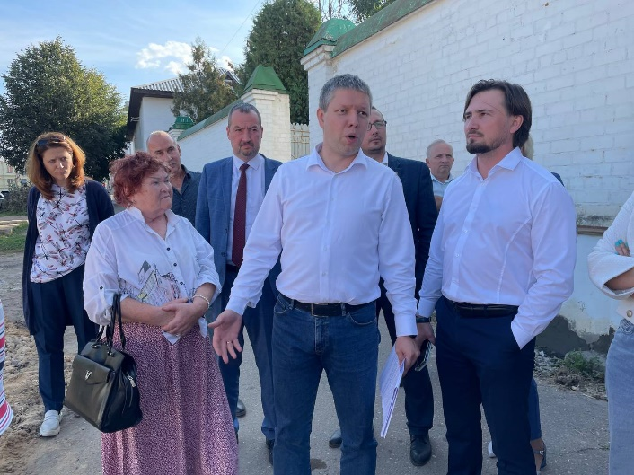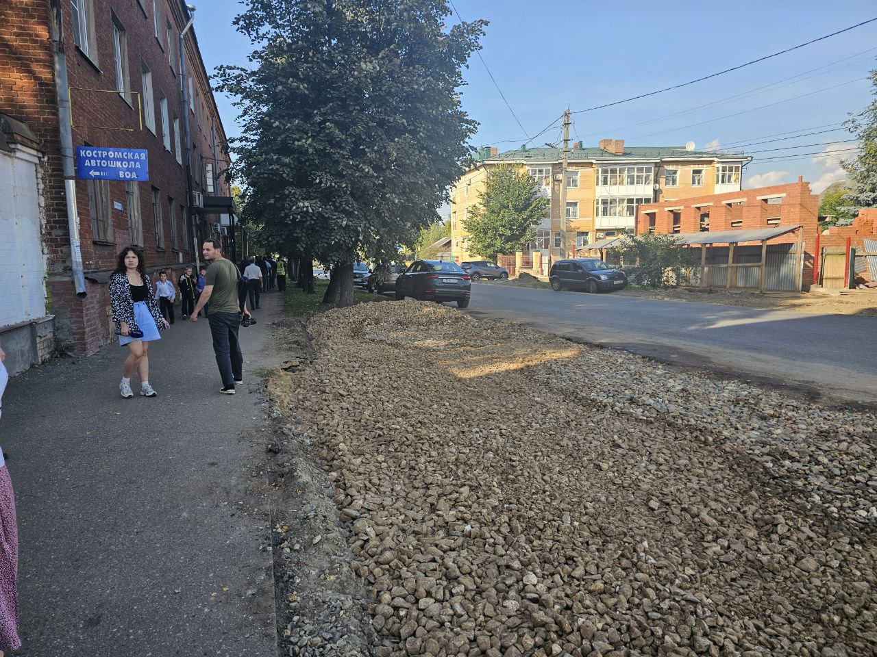
Асфальтирование дворовых территорий по программе «Комфортная городская среда»
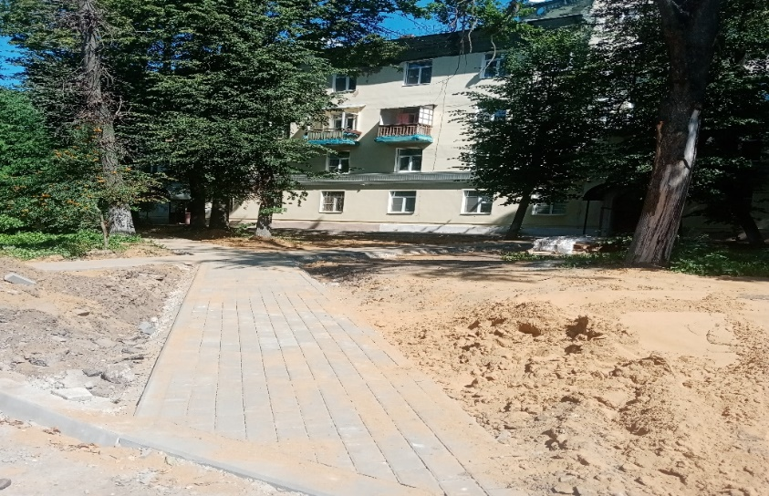
Помощь ветеранам и пожилым людям - жителям участка.
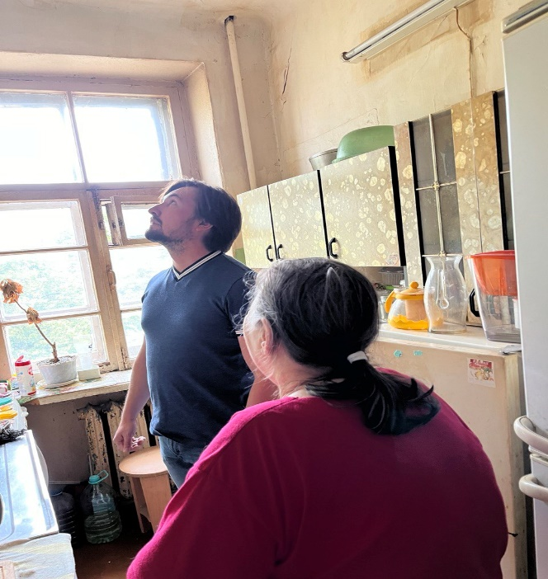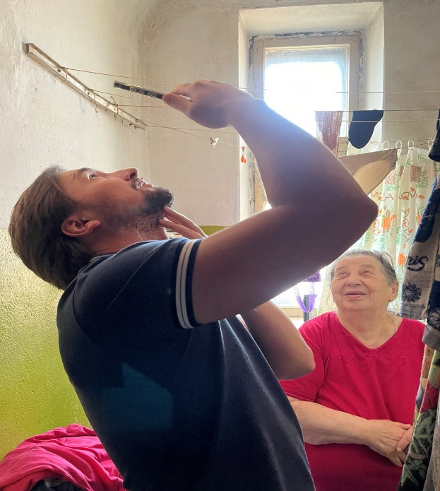

Помощь в восстановлении памятника архитектуры.
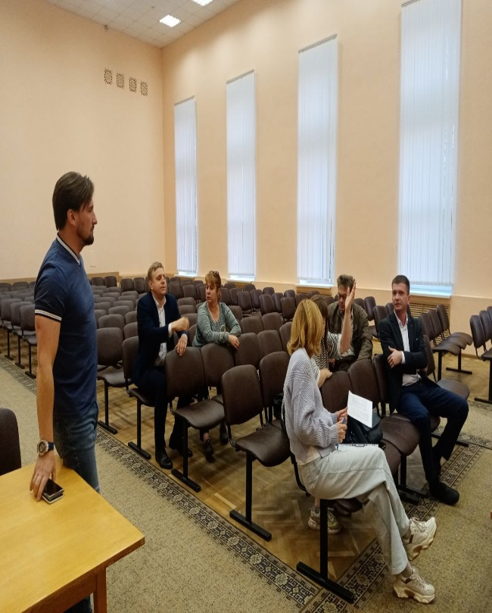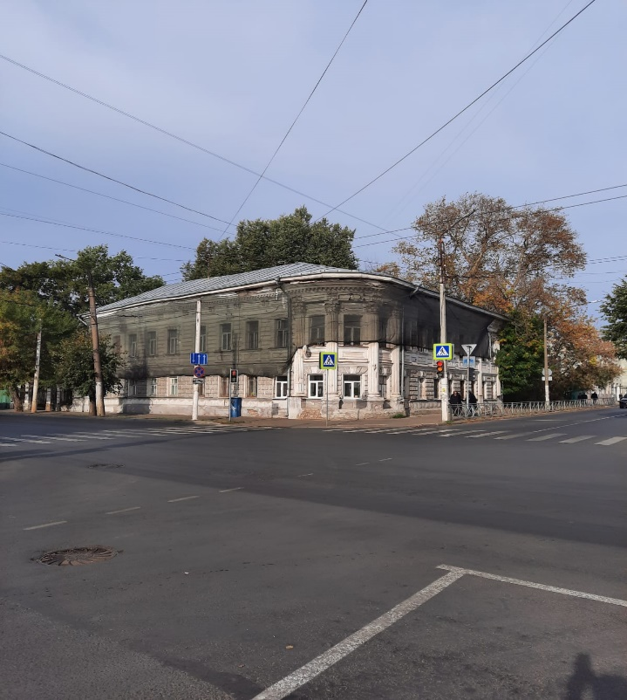
Участие в общих собраниях жителей МКД и участие в решении проблем.
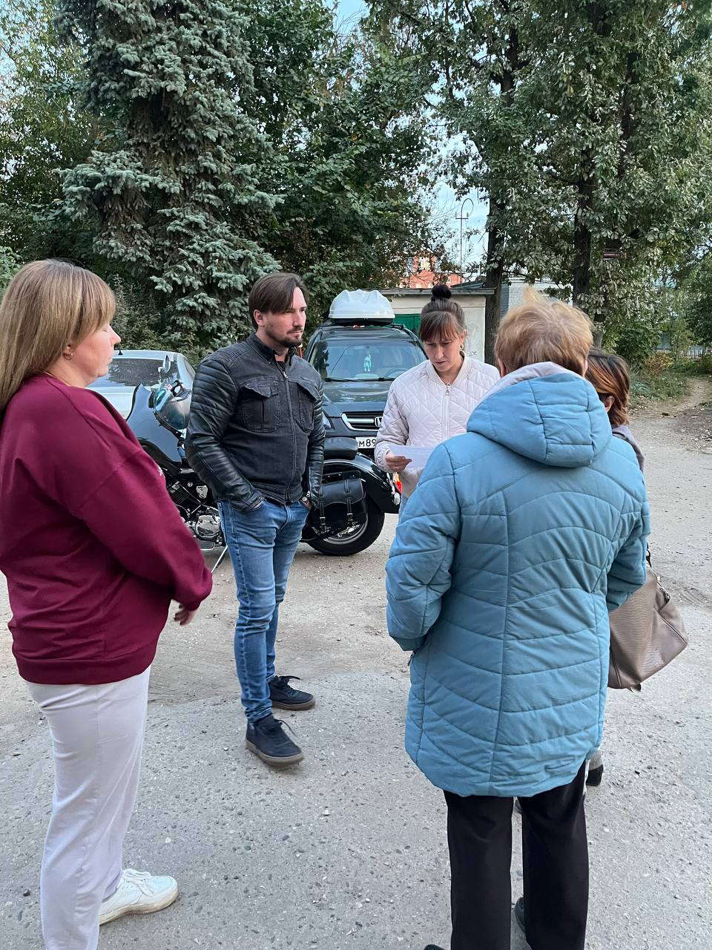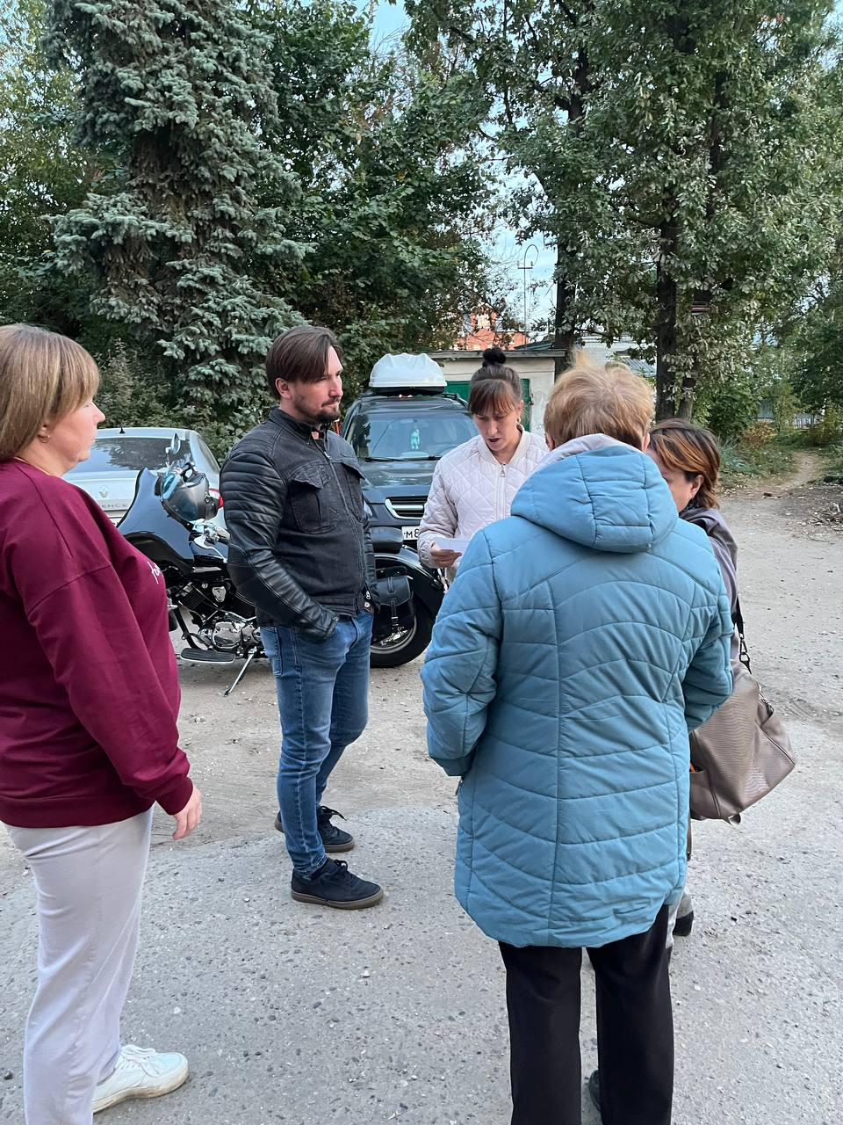

Участие в автопробеге партии «Единая Россия», посвященному Дню Флага России.
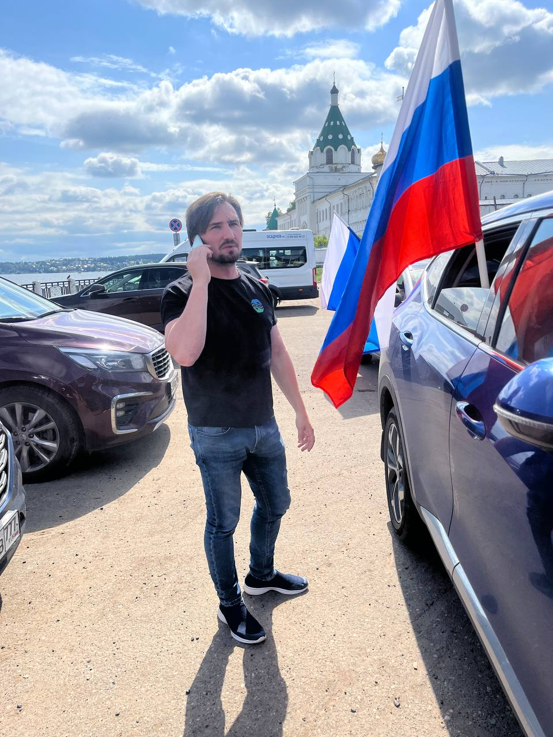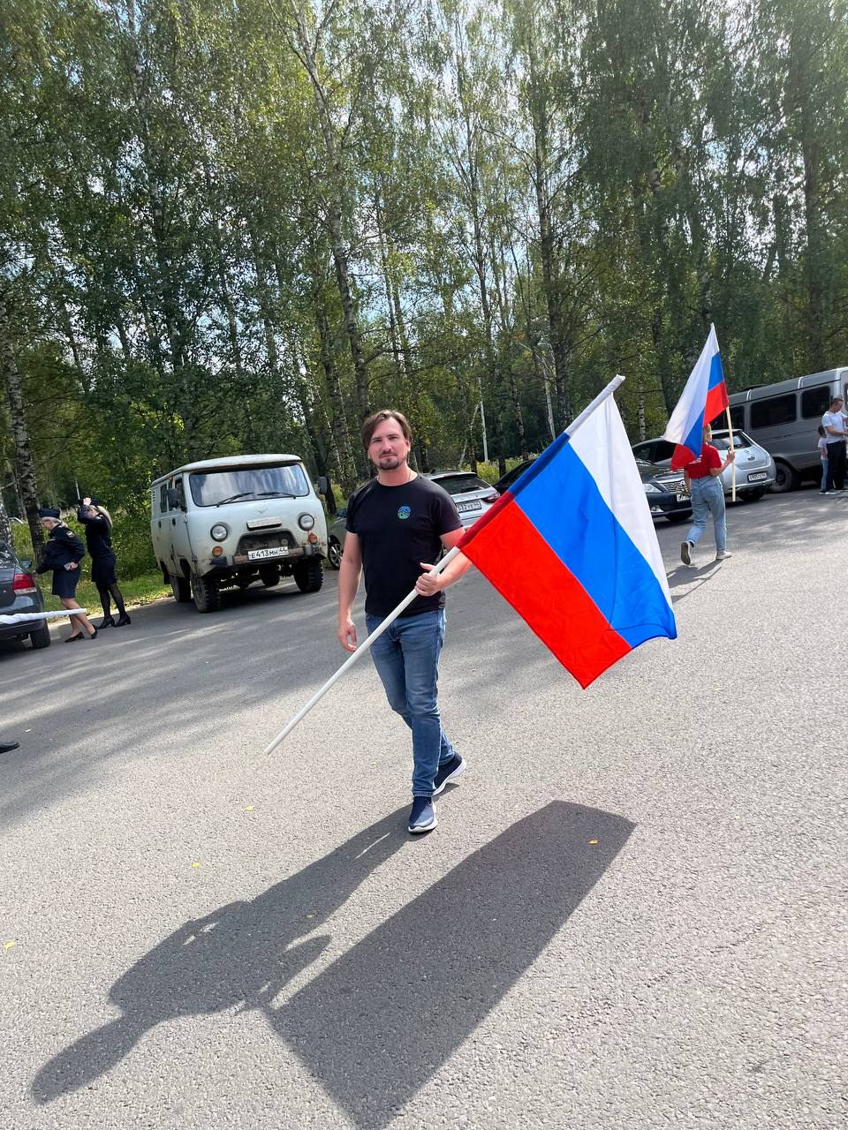
Никто не забыт, ничто не забыто
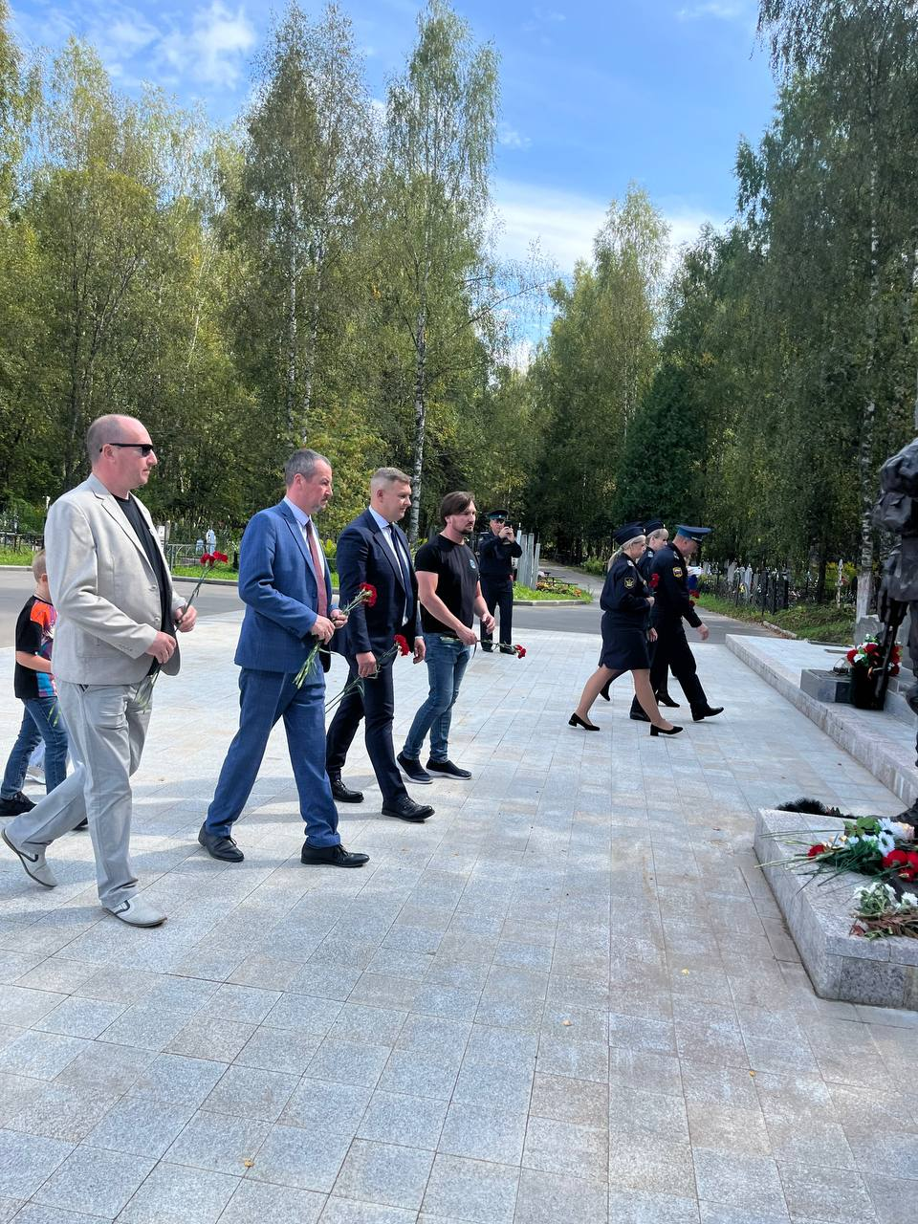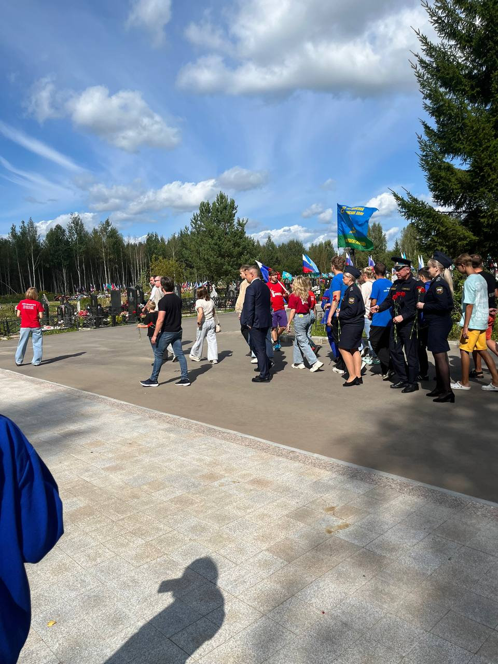

Помощь школе № 29
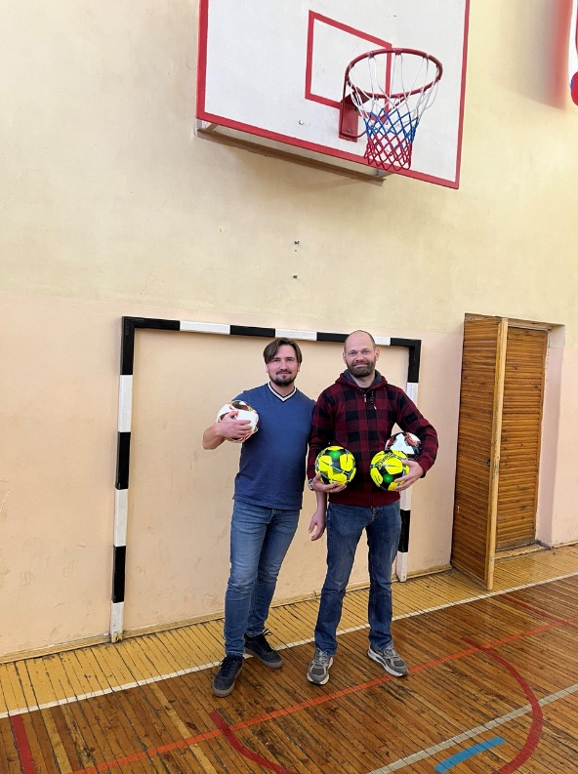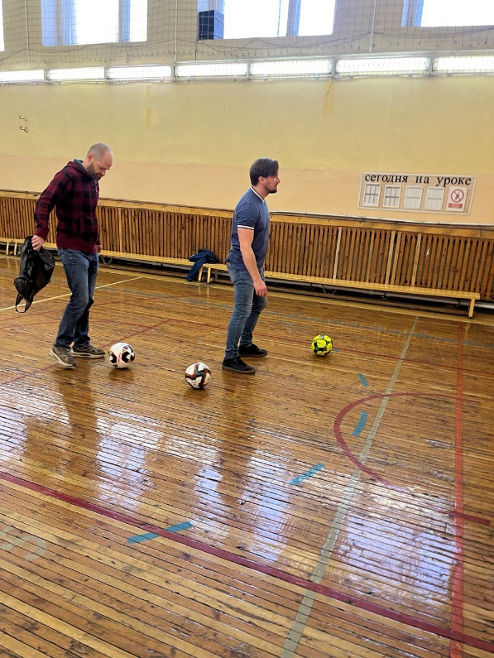
Участие в акции партии «Единая Россия» «Собери ребенка в школу»
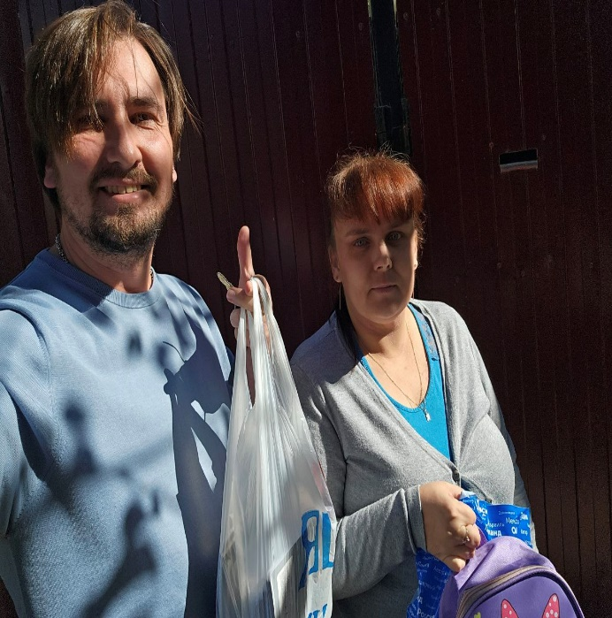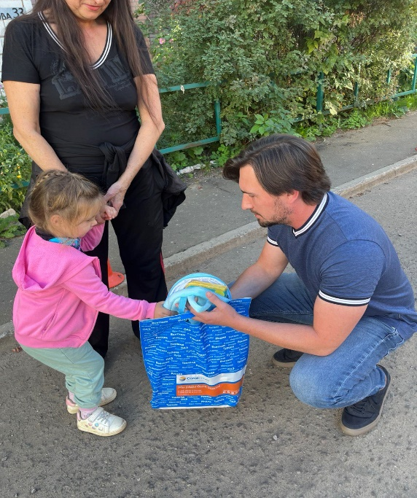
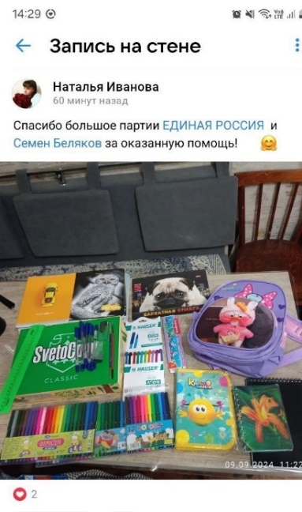

Прием граждан
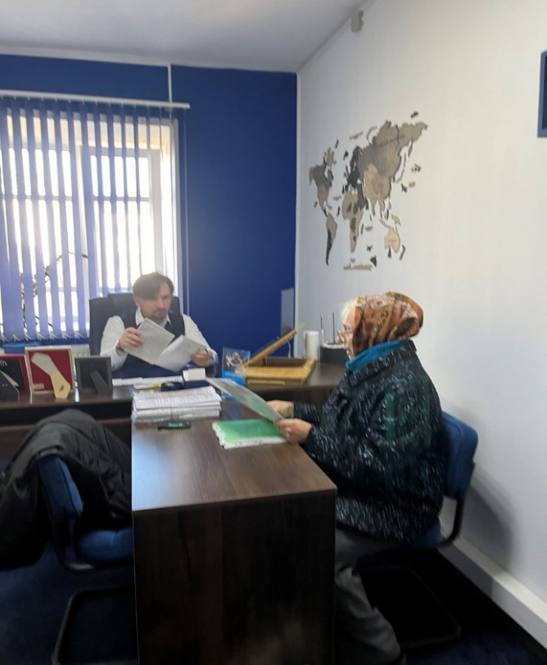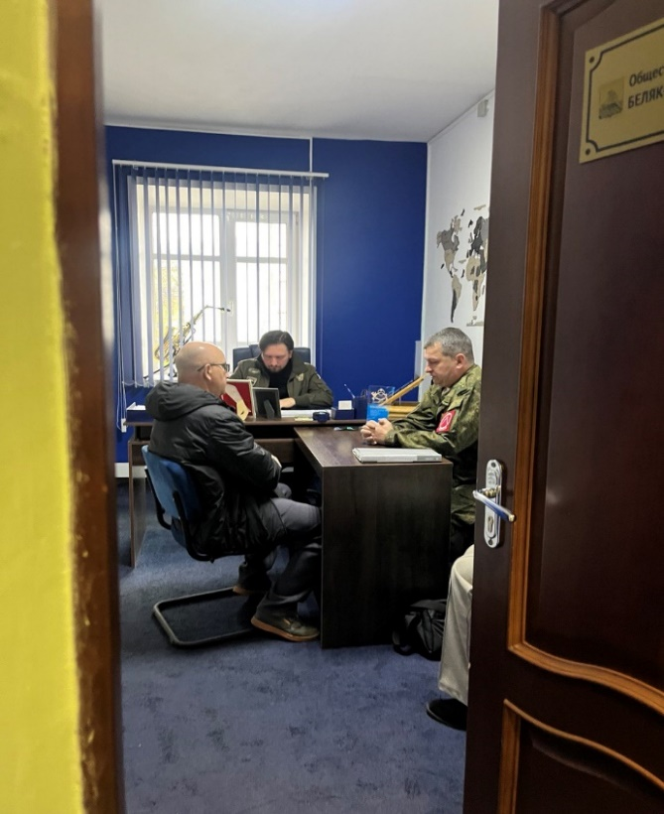
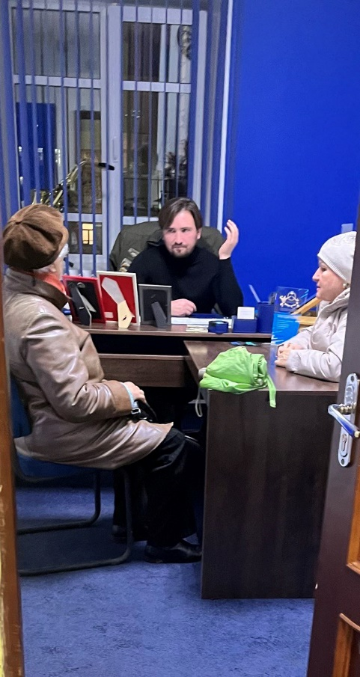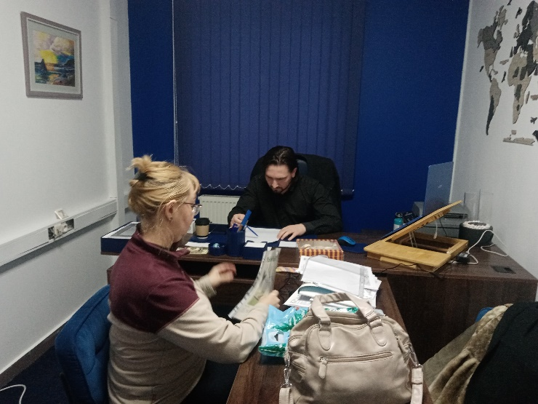

Участие в викторине «Знаем ли мы Конституцию»
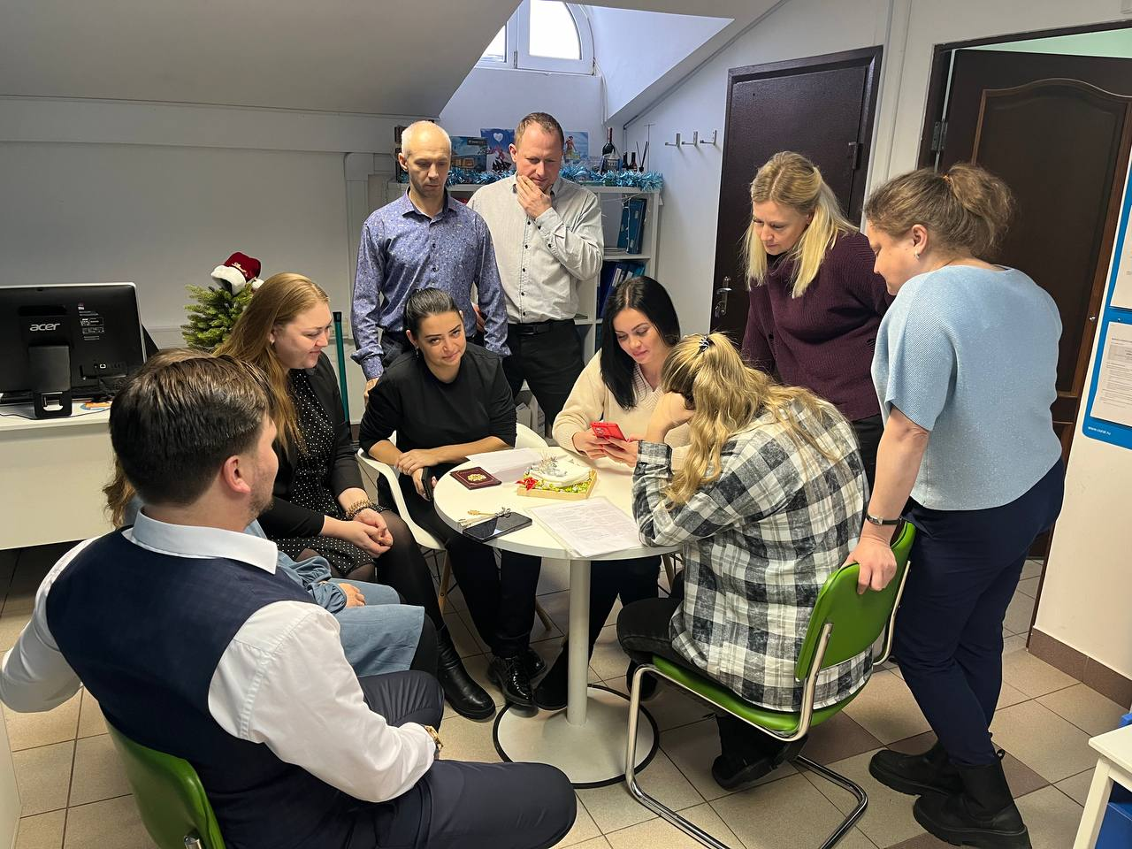

Новогодние подарки учащимся ГКОУ «Школа №3 для детей с ОВЗ»
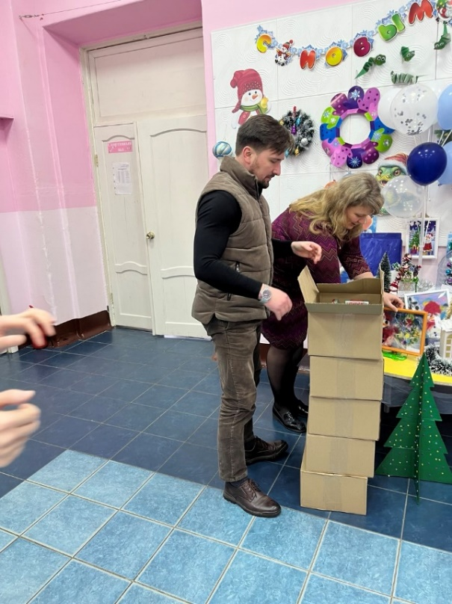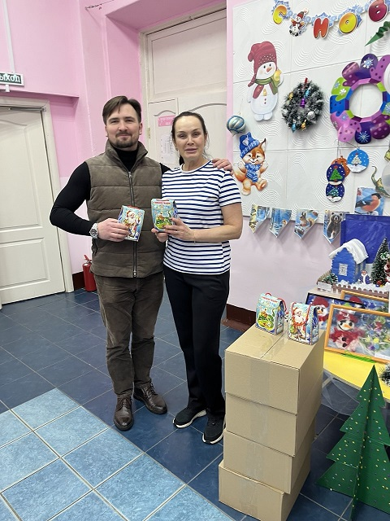

Участие в акции «Елка желаний», поздравление жителей округа с Новым годом
